Шифр

ШКОЛЬНЫЙ ЭТАП
ВСЕРОССИЙСКОЙ ОЛИМПИАДЫ ШКОЛЬНИКОВ
ПО ИСКУССТВУ (МИРОВОЙ ХУДОЖЕСТВЕННОЙ КУЛЬТУРЕ)
2021/2022 УЧЕБНОГО ГОДА

КОМПЛЕКТ ЗАДАНИЙ ДЛЯ УЧАСТНИКОВ 5-6 КЛАССОВ

ЗАДАНИЯ ВЫПОЛНЯЮТСЯ В ТЕЧЕНИЕ 2 ЧАСОВ (120 МИНУТ)

Номер задания | Максимальные баллы | Время выполнения | Набранные баллы
1 | 18 | 20 мин.
2 | 18 | 20 мин.
3 | 30 | 20 мин.
4 | 10 | 30 мин.
5 | 24 | 30 мин
Общий балл | 100 | 2 часа

Уважаемый участник олимпиады!
Вам предстоит выполнить теоретические (письменные) и тестовые задания.
Время выполнения заданий теоретического тура 2 академических часа (120 минут).
Выполнение теоретических (письменных) заданий целесообразно организовать следующим образом:
- не спеша, внимательно прочитайте задание и определите наиболее верный и полный ответ;
- отвечая на теоретический вопрос, обдумайте и сформулируйте конкретный ответ только на поставленный вопрос;
- если Вы отвечаете на задание, связанное с заполнением таблицы или схемы, не старайтесь детализировать информацию, вписывайте только те сведения или данные, которые указаны в вопросе;
- особое внимание обратите на задания, в выполнении которых требуются выразить Ваше мнение с учетом анализа ситуации или поставленной проблемы. Внимательно и вдумчиво определите смысл вопроса и логику ответа (последовательность и точность изложения). Отвечая на вопрос, предлагайте свой вариант решения проблемы, при этом ответ должен быть кратким, но содержать необходимую информацию;
- после выполнения всех предложенных заданий еще раз удостоверьтесь в правильности выбранных Вами ответов и решений.
Выполнение заданий целесообразно организовать следующим образом:
- не спеша, внимательно прочитайте задание;
- напишите букву (цифру), соответствующую выбранному Вами ответу (в случае использования заданий с выбором от ответа из предложенных);
- продолжайте таким образом работу до завершения выполнения заданий;
- после выполнения всех предложенных заданий еще раз удостоверьтесь в правильности Ваших ответов;
- если потребуется корректировка выбранного Вами варианта ответа, то неправильный вариант ответа зачеркните крестиком и рядом напишите новый.
Задание теоретического тура считается выполненным, если Вы вовремя сдаете его членам жюри. Максимальная оценка за задания теоретического тура – 100 баллов.

ТЕОРЕТИЧЕСКИЙ ТУР

Задание 1
Рихард Рети – чехословацкий шахматист, гроссмейстер, шахматный композитор и автор знаменитого этюда Рети. Этюд Рети – один из самых известных шахматных этюдов, опубликованный в 1921 году.
На первый взгляд кажется, что задание невыполнимо: догнать черную пешку белым королем не представляется возможным; черный же король может легко задержать белую пешку, если та двинется вперед.
Напишите:
- Пьеса (упражнение), предназначенная для совершенствования техники игры на каком-либо инструменте, называется …
- В каких видах искусства встречается этот термин, поясните свой ответ (а, b, c)
Рассмотрите изображение.

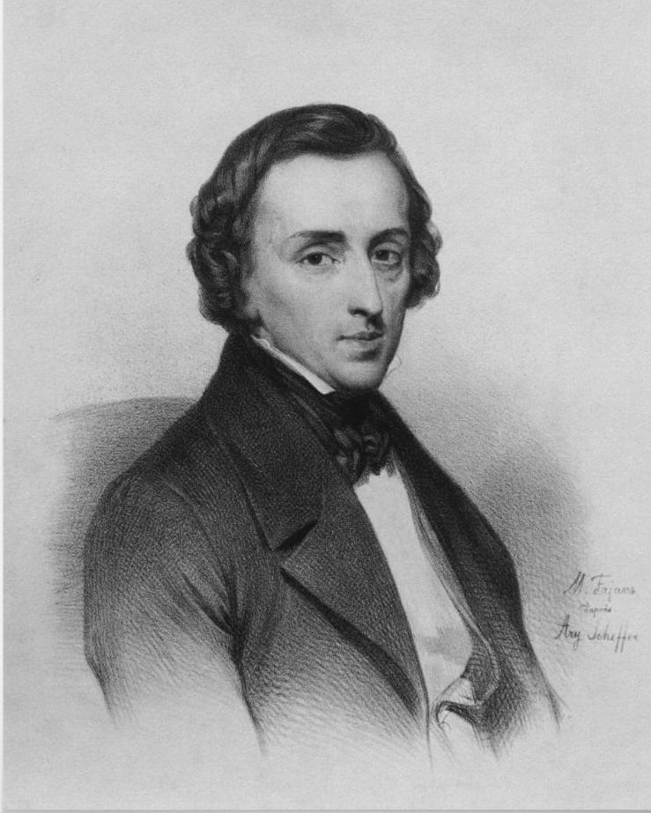
- Имя и фамилия композитора
- Музыкальную культуру какой страны он представляет
- В какую эпоху он жил
- Музыкальный стиль
- Любимый инструмент этого композитора
- Назовите одного музыканта-исполнителя на этом инструменте

Задание 2

Даны кадры из мультипликационных фильмов

 | 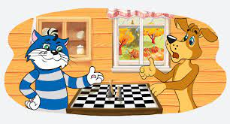
«Крокодил Гена» | «Трое из Простоквашино»

- Имя и фамилия автора произведений
- Что общего в этих иллюстрациях (а, b, c)
- Чем иллюстрации различаются (а, b, c)
- Приведите примеры из сказок, литературных произведений, мультфильмов, фильмов, где встречается данная тема (а, b)
Задание 3
Узнайте произведение по его фрагменту

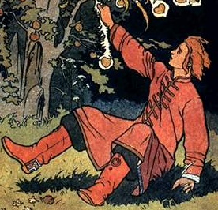
Напишите:
- Автора произведения
- Название работы
- Жанр произведения
- Что изображено на полотне (a, b, с)
- Общее настроение иллюстрации (a, b, c)
- Кто из художников обращался к данной теме (a, b)
Задание 4
Соедините понятие с памятником архитектуры (цифра-буква)

Понятие | Примеры
- Дорический ордер: колонны не имеют баз, неглубокие каннелюры, капитель состоит из двух частей: нижняя – эхин, имеет форму круглой подушки, верхняя – абака, напоминает доску, лежащую на подушке, фриз состоит из чередующихся триглифов и метоп. Витрувий называет этот ордер мужским. | а. Храм Ники Аптерос  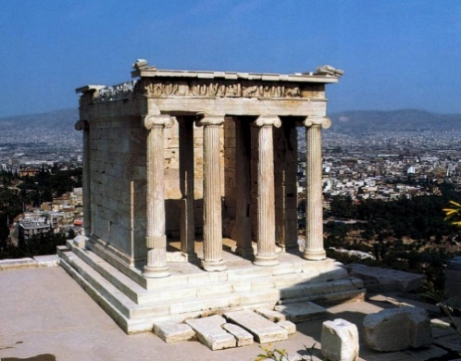
- Ионический ордер: колонна имеет базу, глубокие каннелюры, капитель напоминает завиток, называемый волюта. Витрувий назвал ордер женским. | b. Храм Октавии  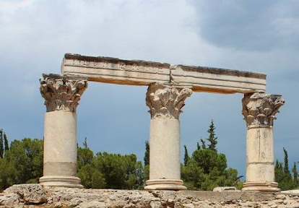
- Коринфский ордер: колонна имеет базу, капитель пышно украшена двумя рядами листьев аканта. Витрувий сравнил этот ордер с фигурой девушки. | с. Парфенон  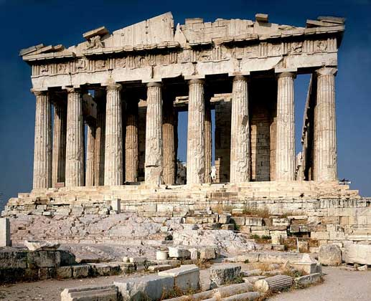

- Изобразите один из архитектурных ордеров

- Объясните выбор своего изображения

Задание 5
Творческий этюд
В 2021г. Казань отметила 100-летие со дня рождения Рустема Яхина. Рустем Яхин (1921-1993) – татарский композитор, пианист, педагог, автор музыки Государственного гимна Республики Татарстан. Рустем Яхин стал первым татарским пианистом-солистом, занимающимся концертно-исполнительской деятельностью. В своем творчестве он затронул все жанры классической музыки. Яхин – один из самых романтических татарских композиторов, каждая написанная им нота связана с душой человека.

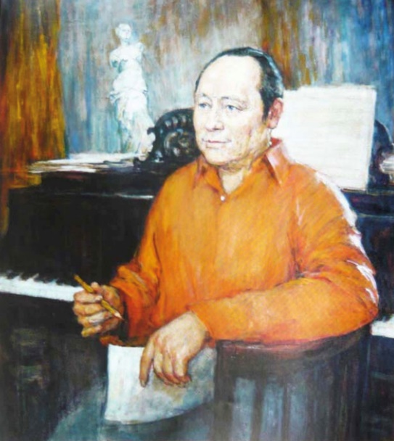

Нарисуйте пригласительный билет на творческий вечер, посвященный юбилею композитора:
- Название вечера
- a. место проведения
b. дата
с. время
- Логотип творческого вечера
- a. композиция
b. стиль оформления
- Эмоционально-смысловые особенности содержания
- Напишите отзыв о данном культурном событии

